|  |  |  |
| --- | --- | --- |
|  | **Caratula para entrega de practicas** | |
| Facultad de ingeniería | | Laboratorio de decencia |

Laboratorio de computación sala A y B

*Profesor:* Ernesto Alcántara Concepción

*Asignatura:* Laboratorio de fundamentos de programación

*Grupo:* 17

*No de practica:* 1

*Integrantes:* Tenorio Aparicio Noé Aram

*No de equipo De cómputo empleado*

*No de lista o brigada*

*Semestre:* 2022-1

*Fecha de entrega:* viernes 17 septiembre 2021

*Observaciones*

*Calificación*

**Objetivo:** Descubrir y utilizar herramientas de software que se ofrecen en Internet que

permitan realizar actividades y trabajos académicos de forma organizada y profesional a

lo largo de la vida escolar, tales como manejo de repositorios de almacenamiento y

buscadores con funciones avanzadas.

**Actividad en el laboratorio:**

**1. Crear una cuenta de Google drive, skyDrive o dropbox y crear una carpeta**

**compartirla con todos los integrantes del equipo y con el correo:**

**estructuradedatosyalgoritmosi@gmail.com. Esta la utilizaras para compartir**

**los archivos de esta práctica**.

**2. Crear una cuenta en OneNote y crea un documento con el resumen de lo**

**visto en la primera semana de clases. Ver ejemplo de la página 7 y 8 de la**

**guía práctica de las salas de laboratorio a y b.**

**3. Realiza una búsqueda en Google utilizando la etiqueta de autor sobre el**

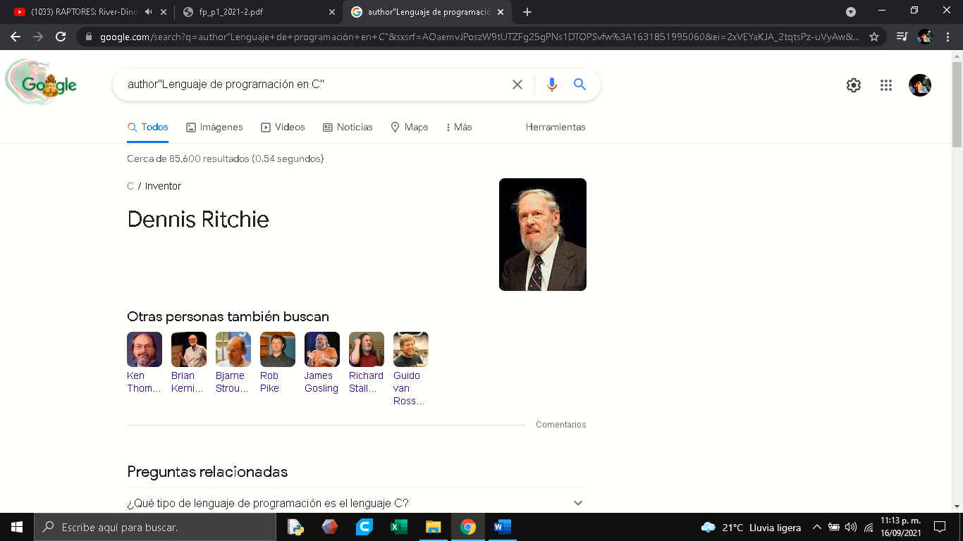**“Lenguaje de programación en C”. Qué tipo de resultados obtienes.**

**4. Utilizando Google obtén la definición de una “máquina de Turing” (antepón**

**la palabra “define:” Ver página 16 de la guía práctica de las salas de**

**laboratorio a y b). Pon aquí el resultado**.

La llamada “Máquina de Turing” es en realidad un modelo matemático consistente en un autómata que es capaz de “implementar cualquier problema matemático expresado a través de un algoritmo”. A pesar de esta definición tan complicada, en realidad la máquina de Turing destaca por su simplicidad pues manipula símbolos sobre una tira de cinta siguiendo una serie de reglas. A pesar de esta simplicidad, una máquina de Turing puede adaptarse para que simule la lógica de cualquier algoritmo de computador, de ahí su **enorme potencial y valor.**

Como su propio nombre indica, la máquina de Turing fue creada por el matemático inglés Alan Turing, un genio en muchos campos, pero especialmente en la criptografía y la lógica. Originalmente la denominó “Máquina de Computación Lógica” siendo una de las mayores aportaciones pues despejó el camino de la ciencia de la Computación, de la Informática moderna.

**5. Utilizando google grafica el sen, cos, tan, ctan. Ver página 17 de la guía**

**práctica de las salas de laboratorio a y b.**

grafica a través de Google del

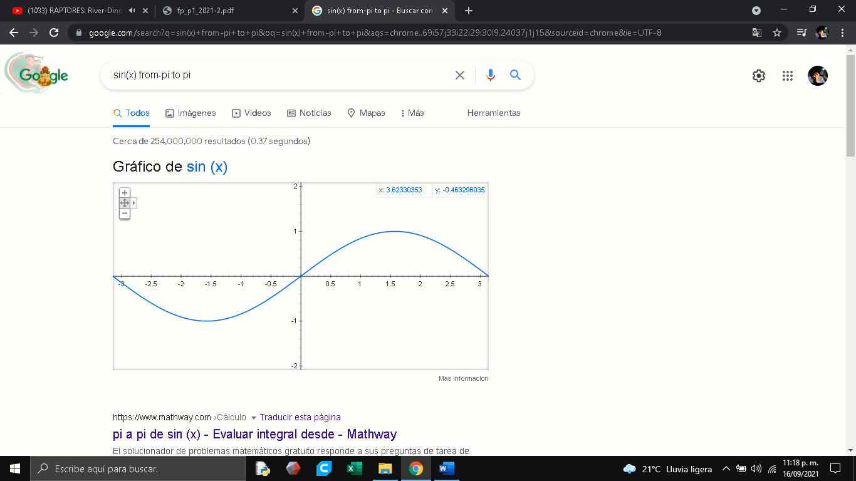

grafica a través de Google del

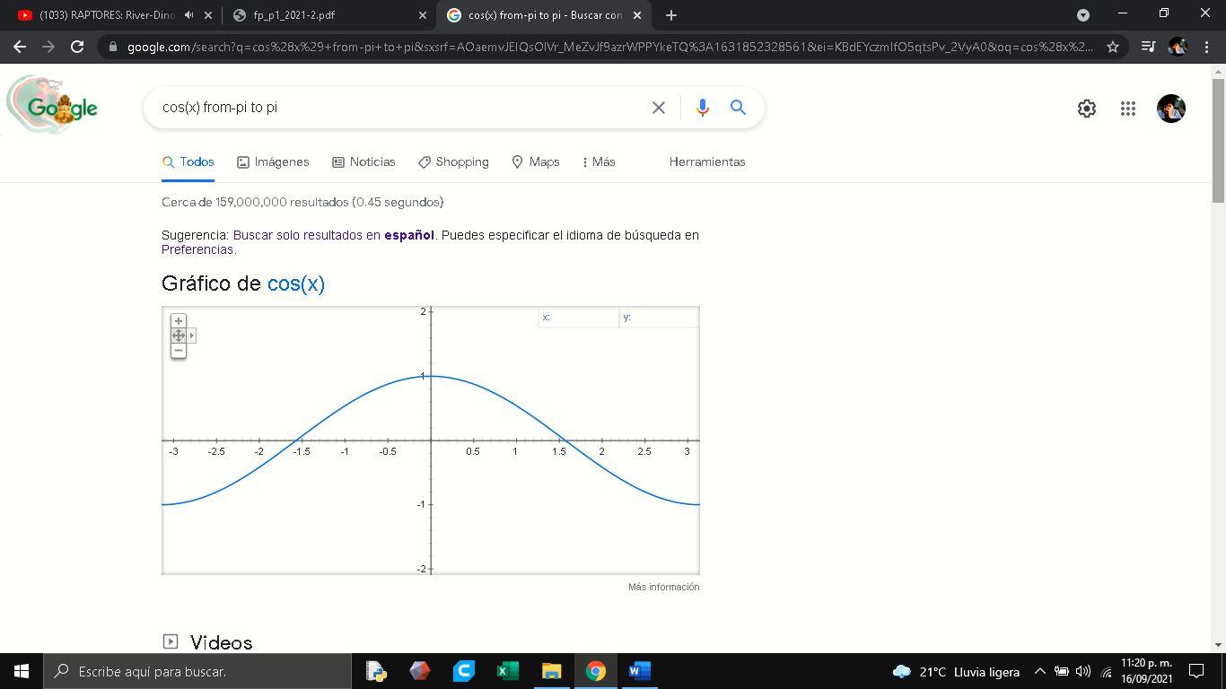

grafica a través de Google del

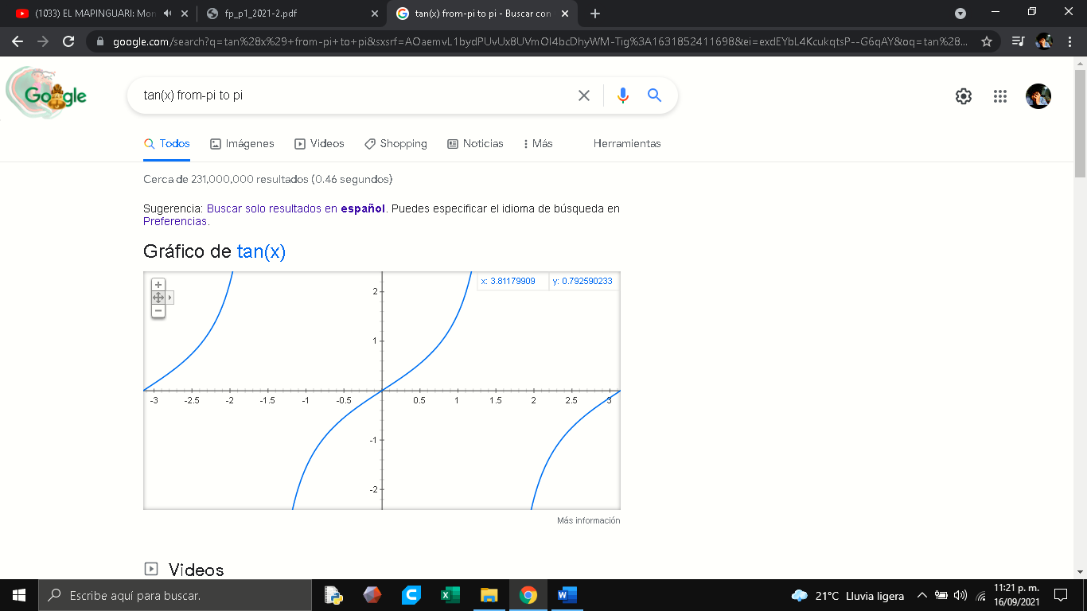

grafica a través de Google del

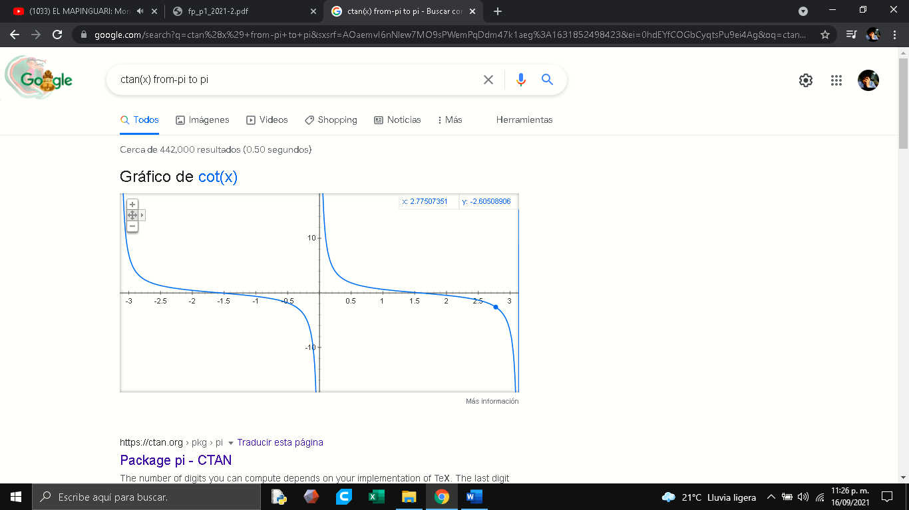

**6. Utiliza “intitle: intext: y filetype:” para encontrar pdf’s sobre sistemas**

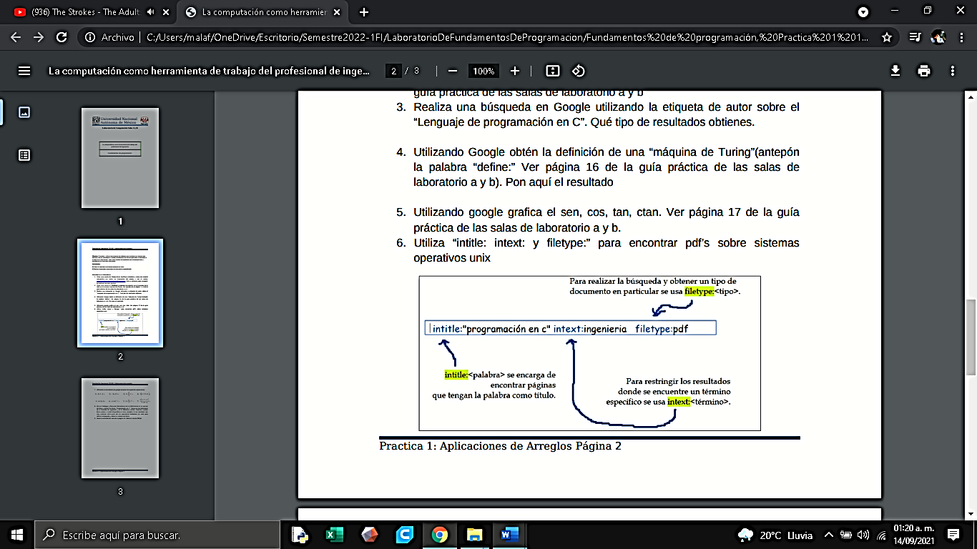**operativos unix.**

Resultados para la búsqueda en Google de intitle:” sistema operativo unix”.

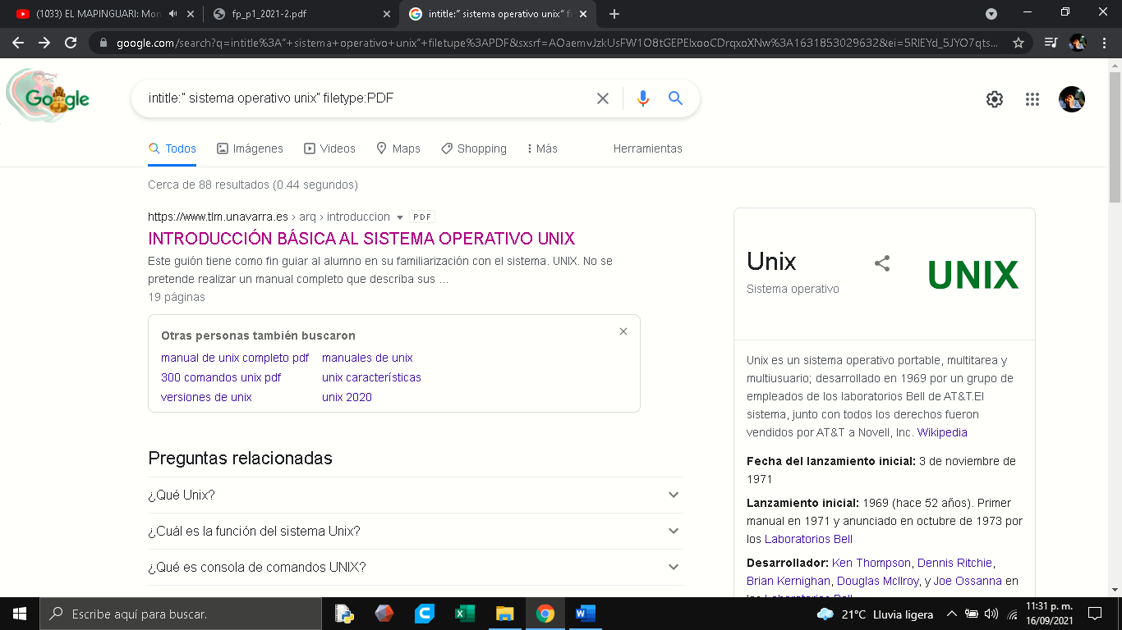

Resultados para la búsqueda en Google de intext:” sistema operativo unix”.

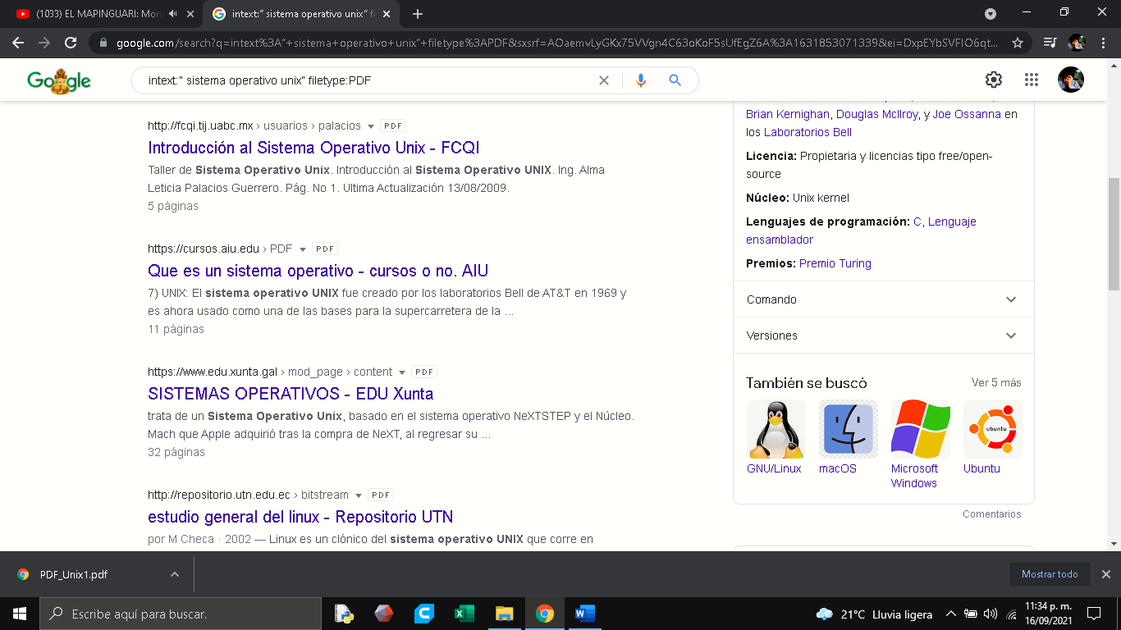

Resultados para la búsqueda en Google de filetype:” sistema operativo unix”.

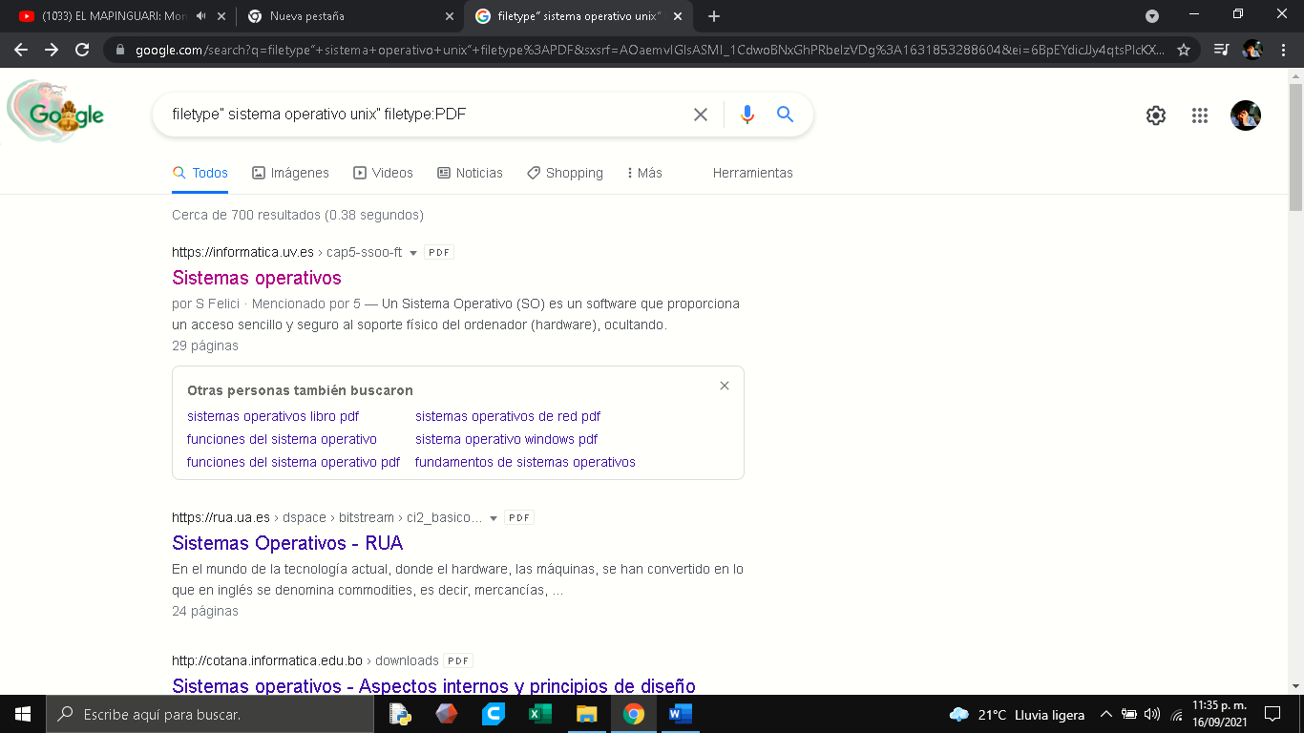

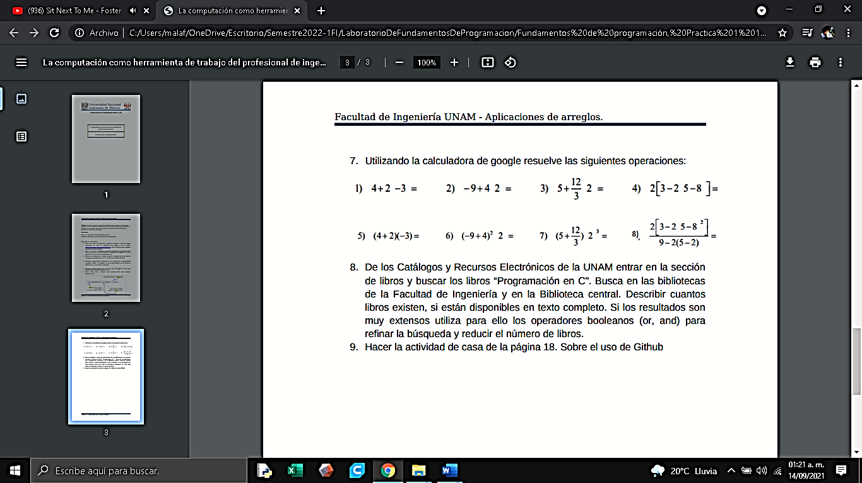7. Utilizando la calculadora de Google resuelve las siguientes operaciones:

1.- 4+2-3

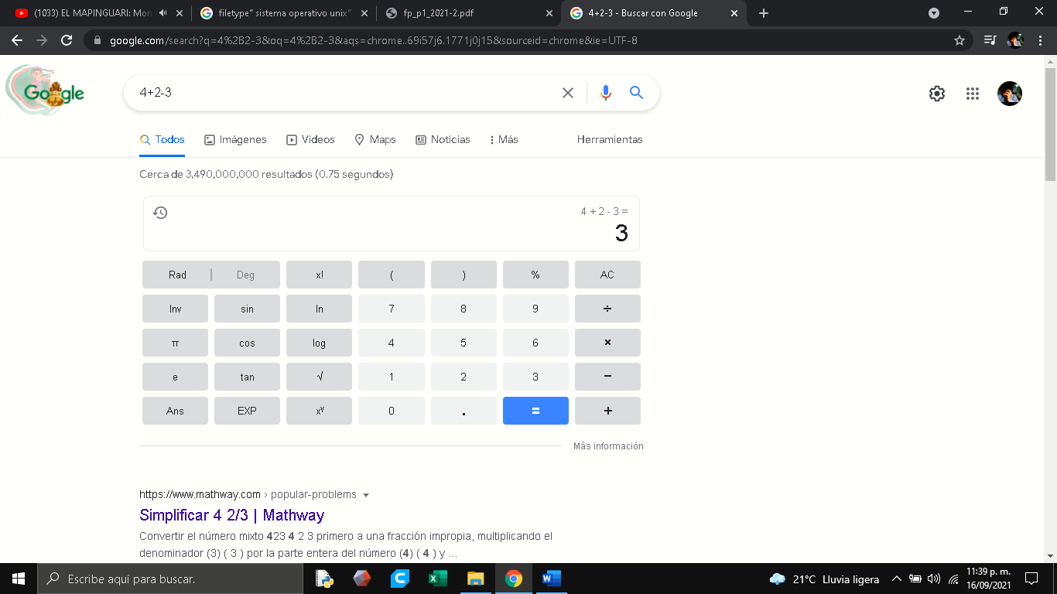

-9+4*2

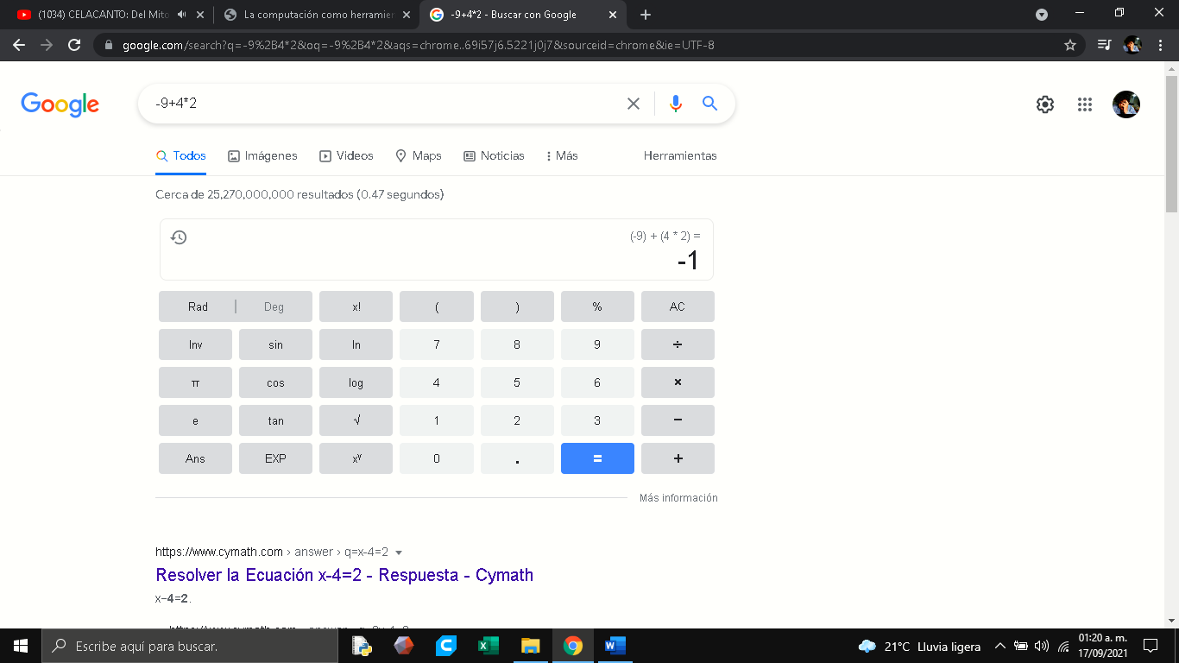

5+12/3*2

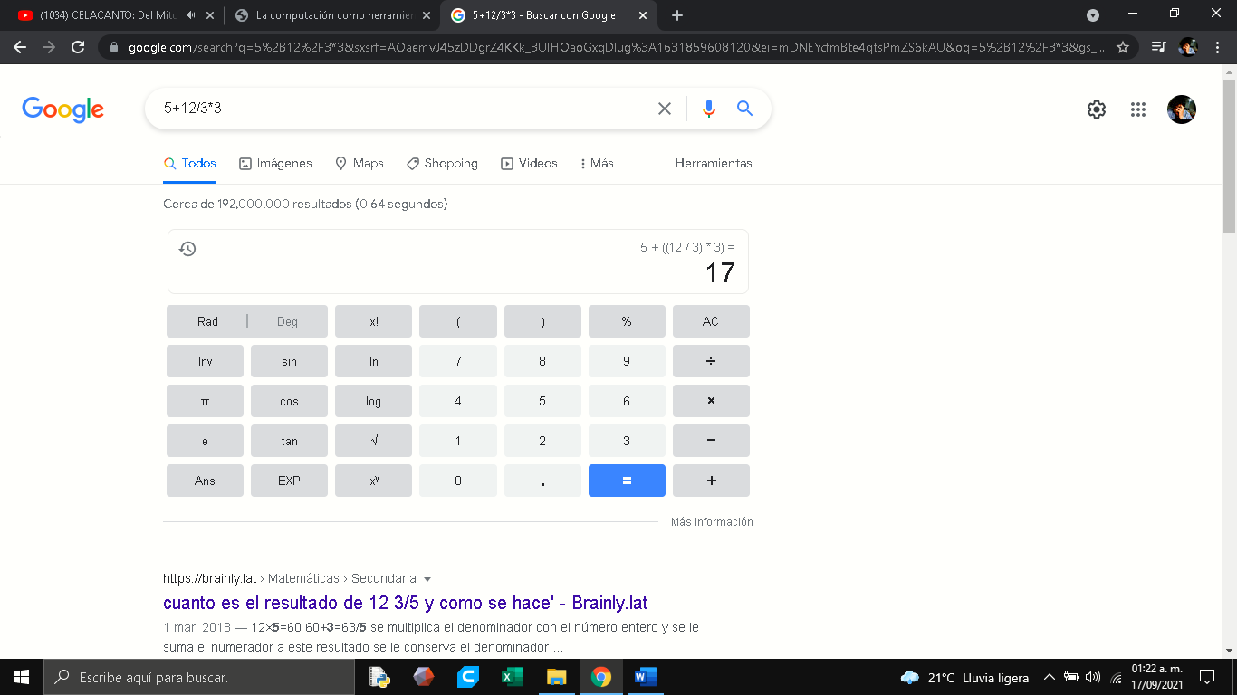

2(3-2*5-8)

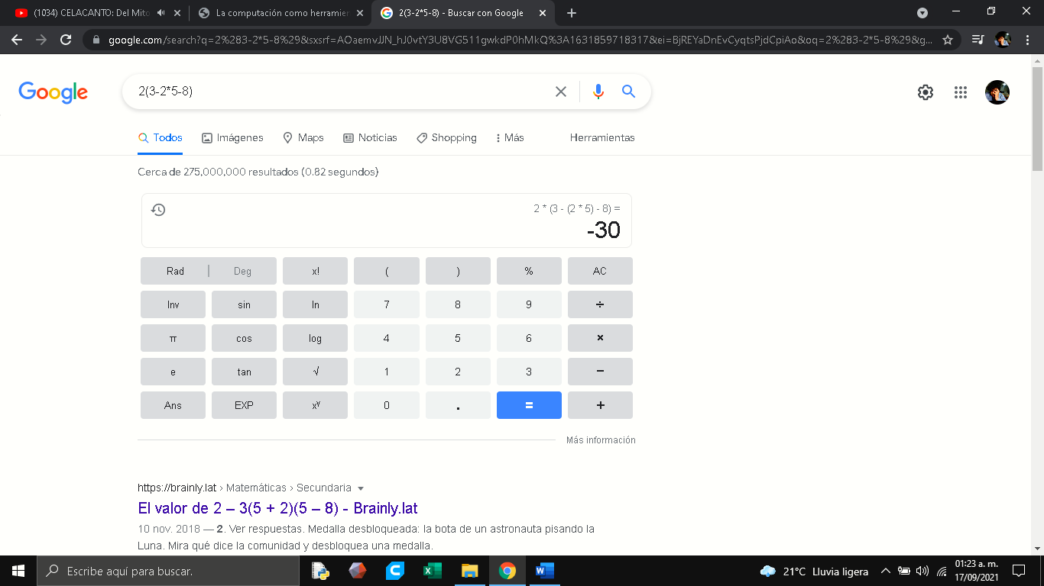

(4+2)(-3)

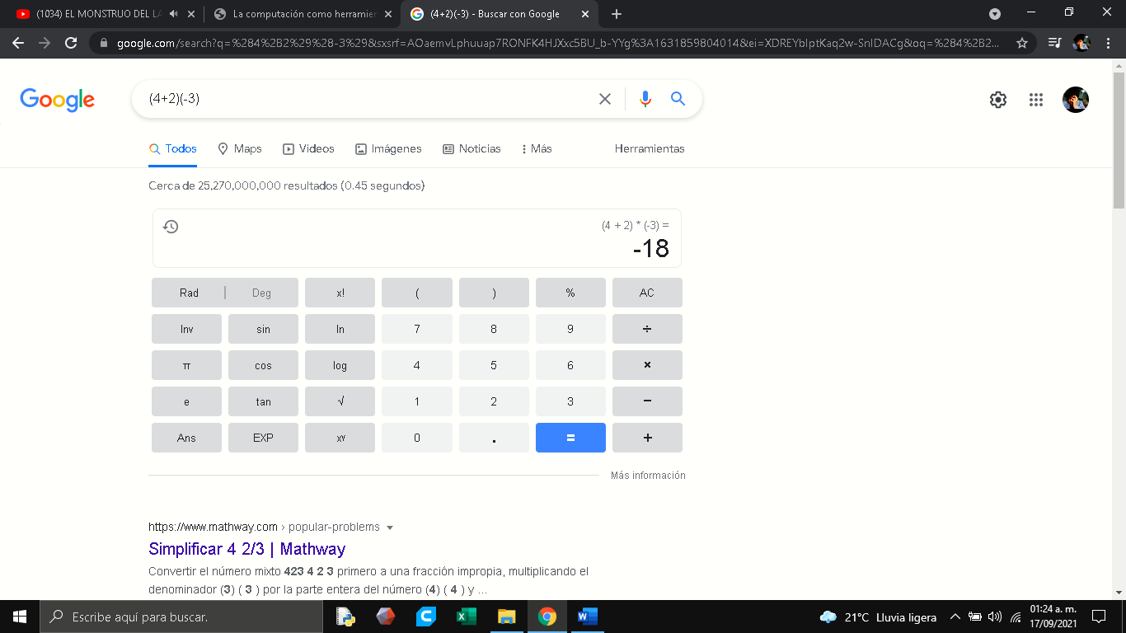

(-9+2)2*2

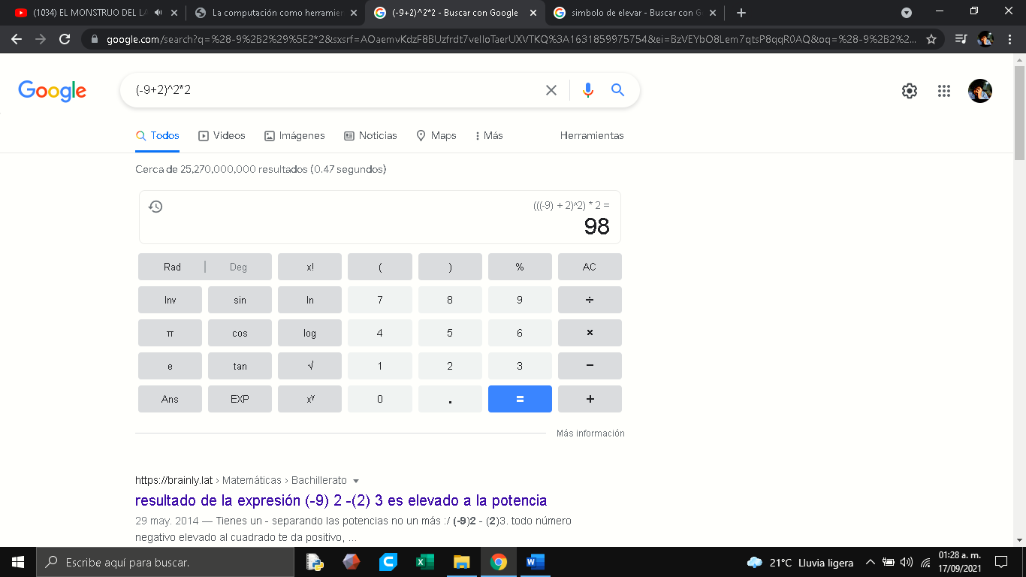

(5+12/3)*2 ^3

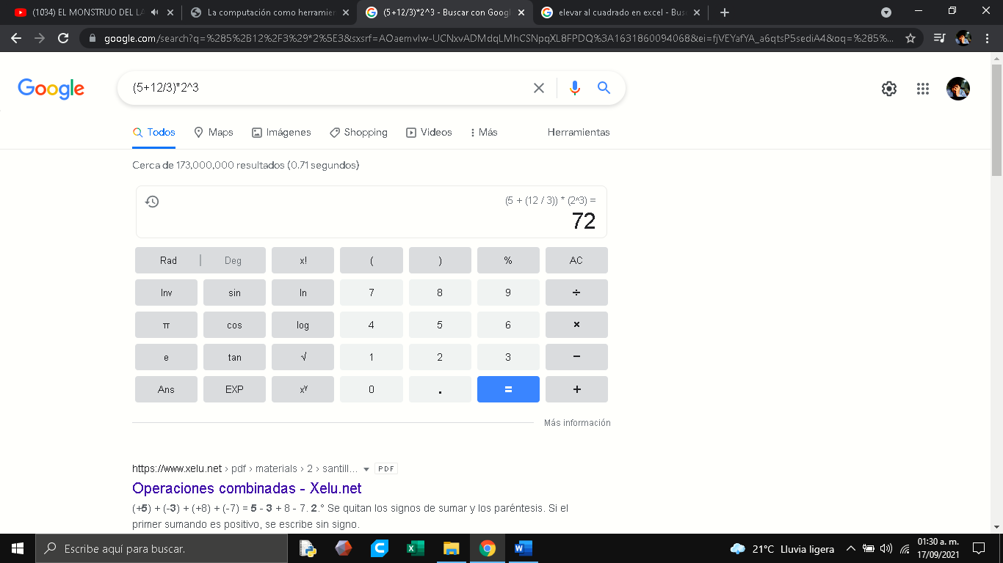

**8. De los Catálogos y Recursos Electrónicos de la UNAM entrar en la sección**

**de libros y buscar los libros “Programación en C”. Busca en las bibliotecas**

**de la Facultad de Ingeniería y en la Biblioteca central. Describir cuantos**

**libros existen, si están disponibles en texto completo. Si los resultados son**

**muy extensos utiliza para ello los operadores booleanos (or, and) para**

**refinar la búsqueda y reducir el número de libros**.

Biblioteca central

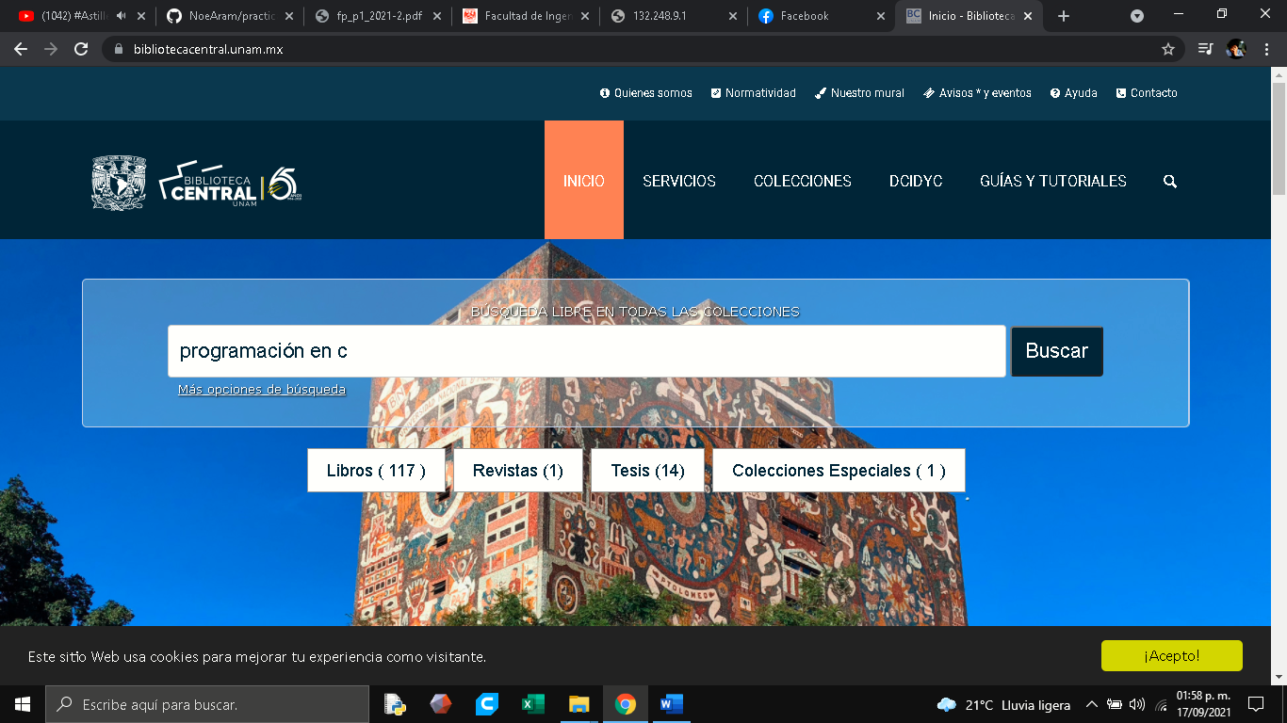

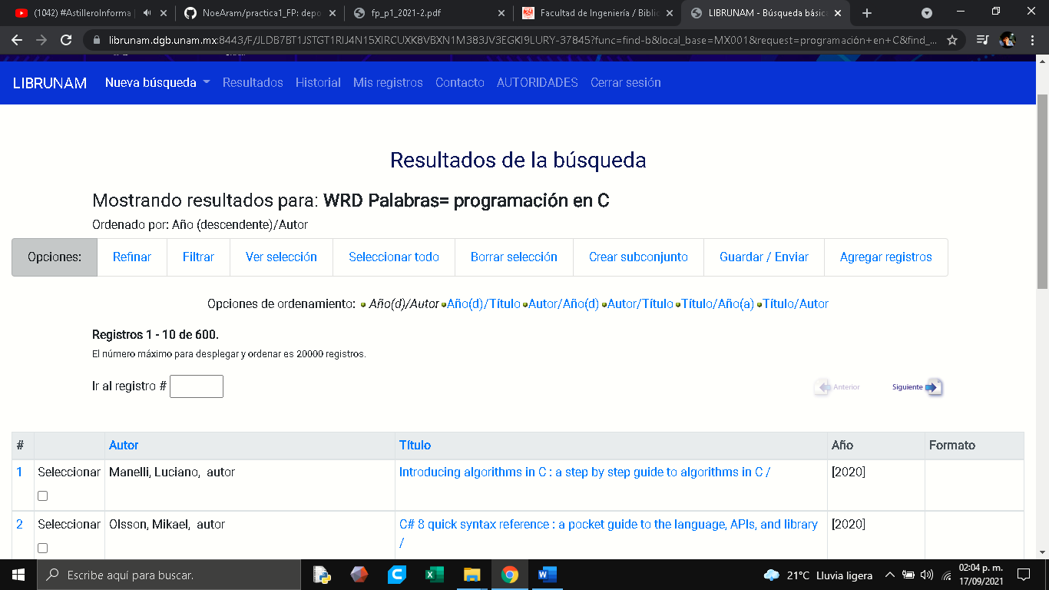

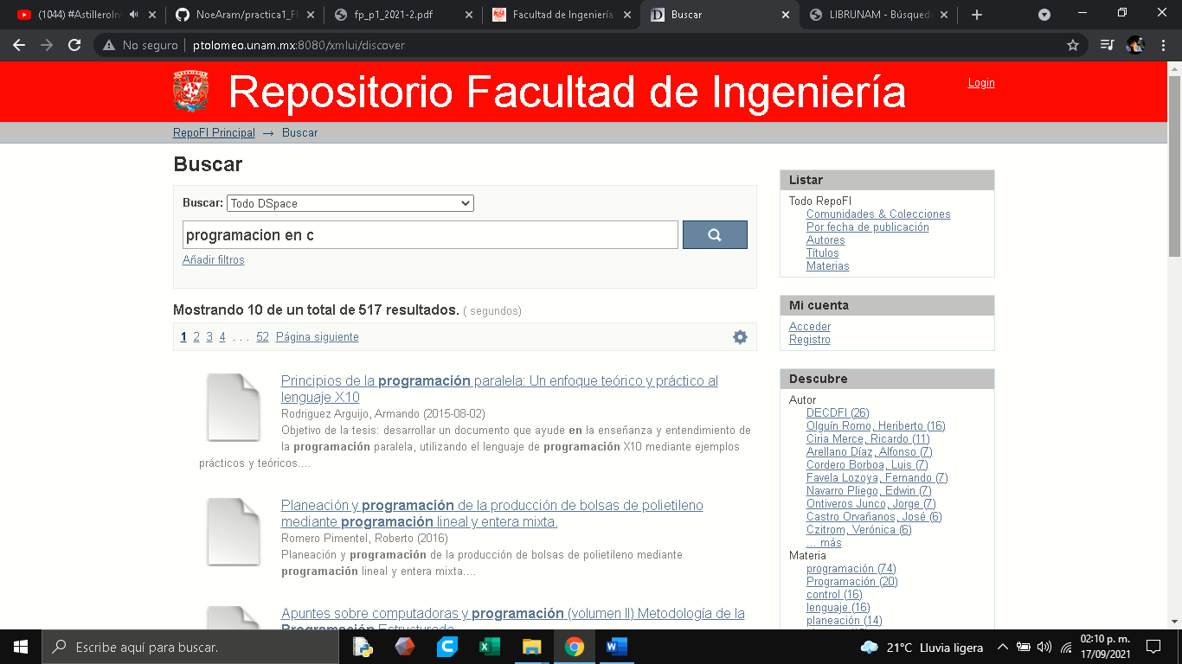

Según el catálogo de la biblioteca central el numero de libros relacionados a la frase “programación en c” existen 117 libros , por otra parte en el catálogo de la dirección general de bibliotecas y servicios digitales de información existen aproximadamente 600 textos que coinciden con la frase en el buscado, por otro lado el repositorio de la facultad de ingeniería registra un aproximado de 517 registro de texto digitales disponibles.

**9. Hacer la actividad de casa de la página 18. Sobre el uso de Github**

